DARINA LED (SA)
LED svietidlo s infračerveným senzorom pohybu (a núdzovým modulom)
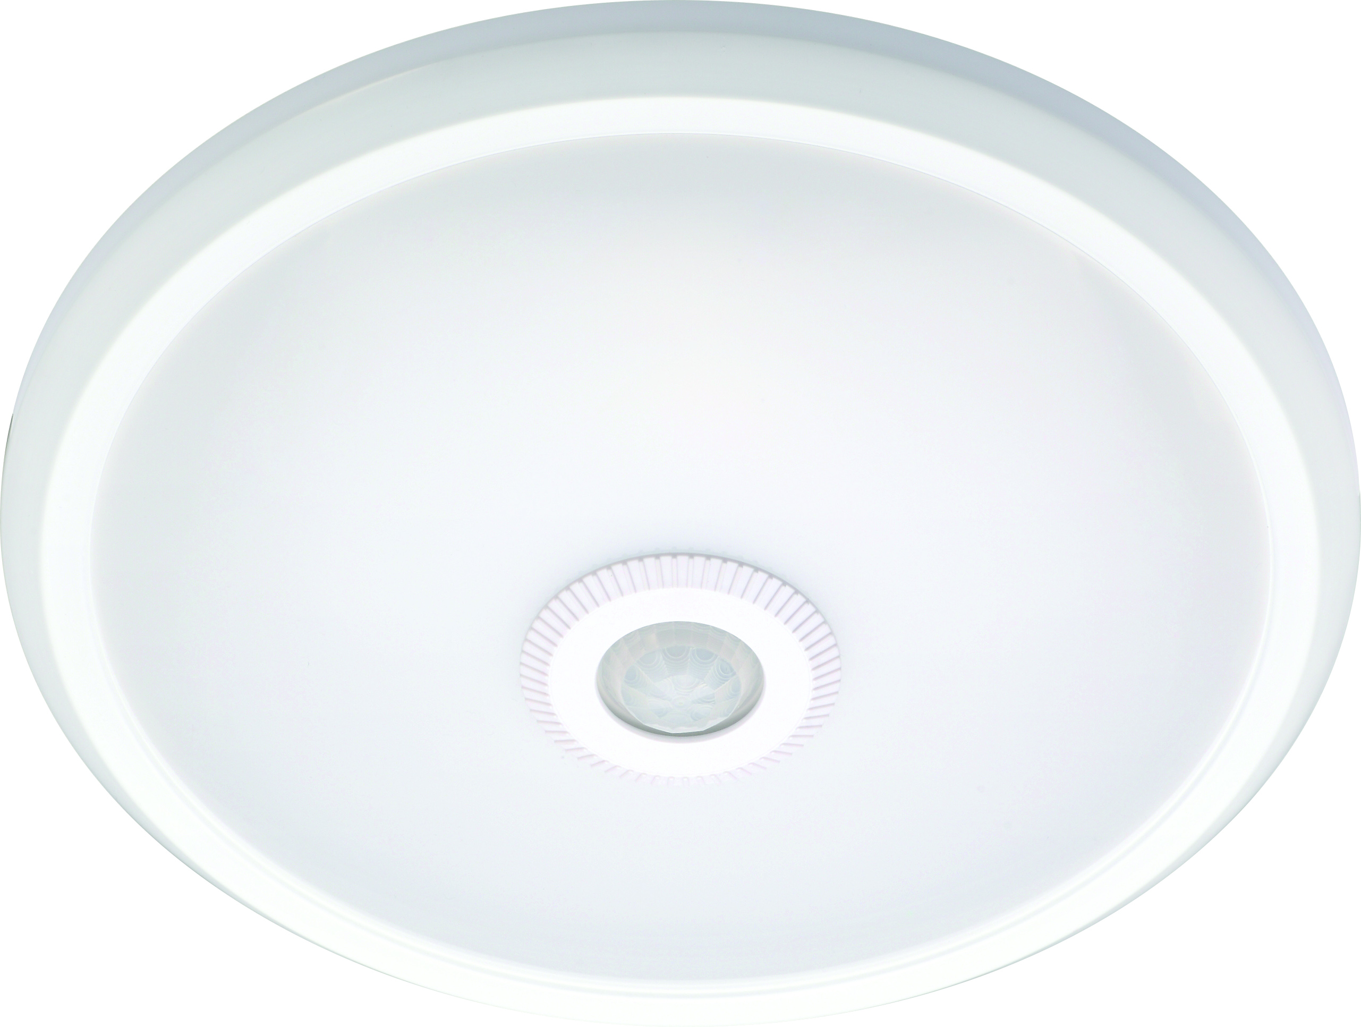

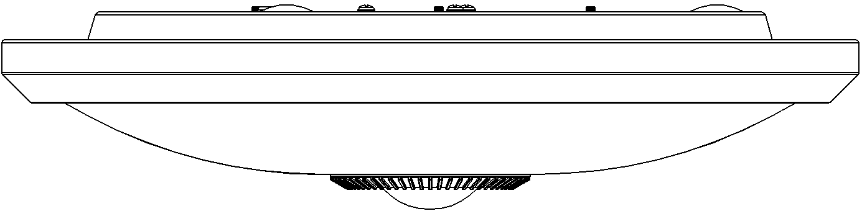
Dovozca/Výrobca:
FULGUR BATTMAN, spol.s r.o., Svitavská 39, Brno 61400, Česká republika
tel.: (00420) 545 197 214 (218)
e-mail.: svítidla@fub.cz
web: www.fub.cz,

Návod
Ďakujeme, že ste si zakúpili toto LED svietidlo s pohybovým senzorom a núdzovým modulom.
Svíitdlo je vybavené IR pohybovým senzorom. Ide o plne automatické úsporné svietidlo, ktoré má navyše funkciu svietenia pri výpadku el. siete. Automaticky detekuje deň i noc, zopne sa ak vstúpite do jeho detekčnej zóny a pri jej opustenie sa samo zhasne.
Technické parametre:
Vstupné napätie: 220-240V / AC Detekčný uhol senzora: 360 °
Frekvencia: 50 / 60Hz Detekčná Vzdialenosť: max.6 (<24 ℃)
Rozsah detekcie svetla: <3-2000LUX Pracovná teplota: -20 ~ + 40 ℃
Čas zopnutia: Min.10sec ± 3sek Pracovná vlhkosť: <93% RH
Max.3min ± 30sec Montážna výška: 2.2-4m
Výkon svetelného zdroja: 12W (AC) Akumulátor: 3.7V / 1500mAh lithium battery
(800L) Rýchlosť zopnutie: 0.6-1.5m / s
Výkon v núdzovom režime: 1.2W (DC) Doba svietenia v núdzovom režime: až 5hod
(65LM) (ak sú akumulátory plne nabité)
Popis funkce:
- Toto svietidlo so senzorom má núdzový modul. V prípade výpadku el. siete AC220-240V fulguje iba núdzový režim. Senzor v pri výpadku el. siete nefunguje. V nouzoém režime môže svietidlo svietiť z akumulátora až 3hod
- Svietidlo samo detekuje deň Aj noc: Pri nastavení otočného ovládača do POZÍCIE SLNKA bude svietidlo svietiť aj pri denim svetle. V prípade nastavenia do POZÍCIE MESIAC, bude svietiť len v tme.
- Dobu svietenia možno nastaviť pomocou otočného ovládača TIME. Pri každej zmene je potrebné počkať bez pohybu niekoľko sekúnd, než svietidlo zmenu zaznamená.
- Doba svietenia je možné nastaviť podľa požiadavky v tomto rozmedzí: minimálny čas 10sec ± 3sek, a maximálny čas 3min ± 30sec.

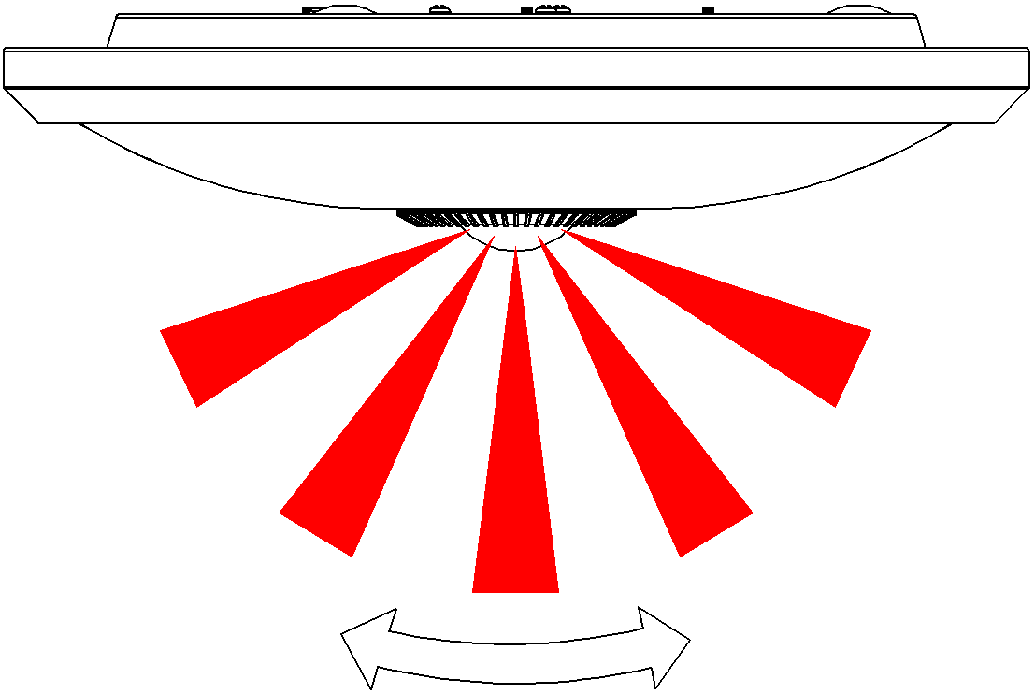
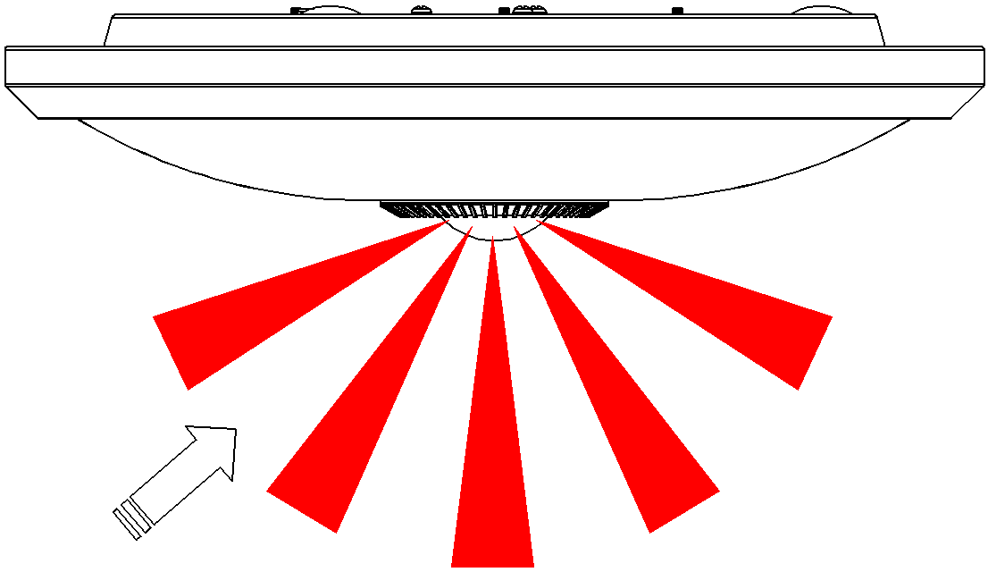

Vysoká citlivost Nízká citlivost
INSTALACE:
- Vypnite prívod prúdu.
- Odskrutkujte plastový krúžok, ktorý drží tienidlo a oba diely zložte (obr.1)
- Opatrne odpojte konektor dosky s LED čipy. Pomocou priložených skrutiek pripevnite svietidlo k stropu alebo stene. (Obr.2)
- Pripojte prívodný napájací KABEL, následne pripojte konektor dosky s LED čipy.
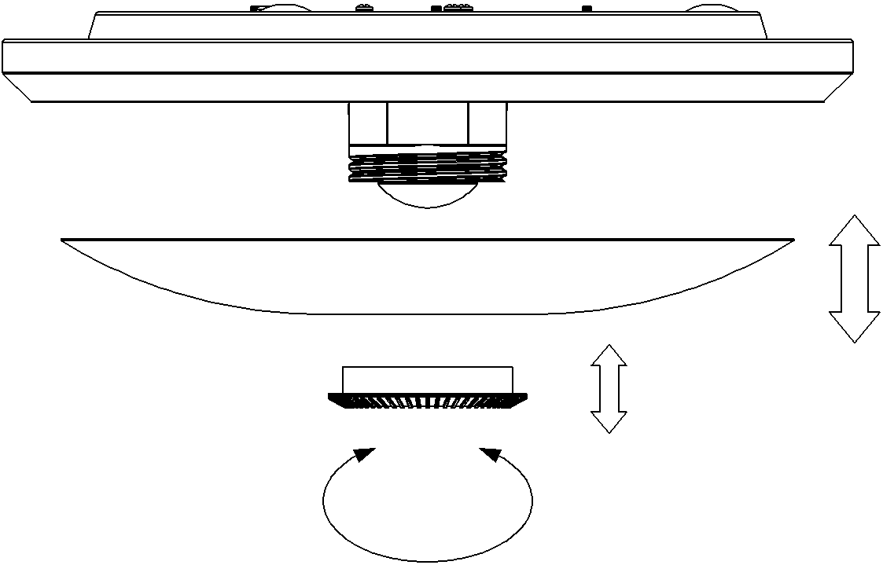

obr.1 obr.2
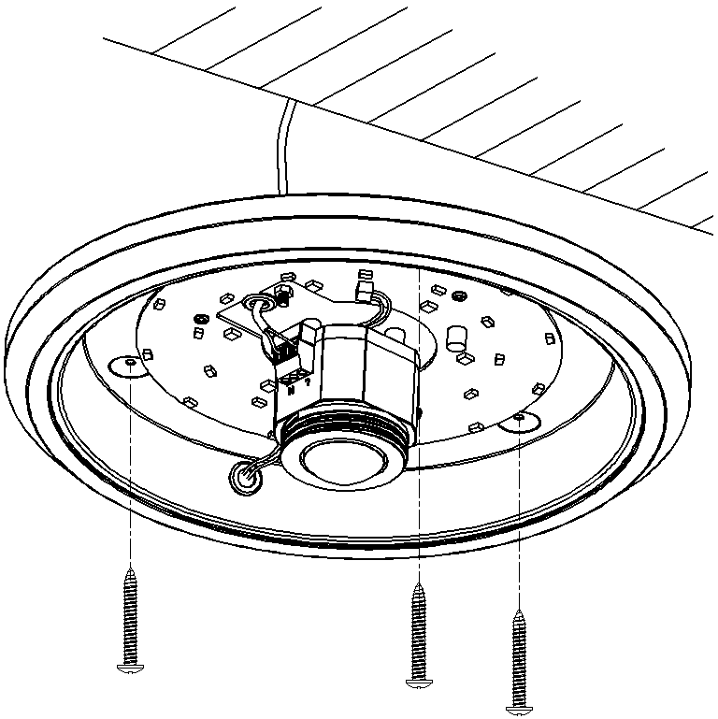

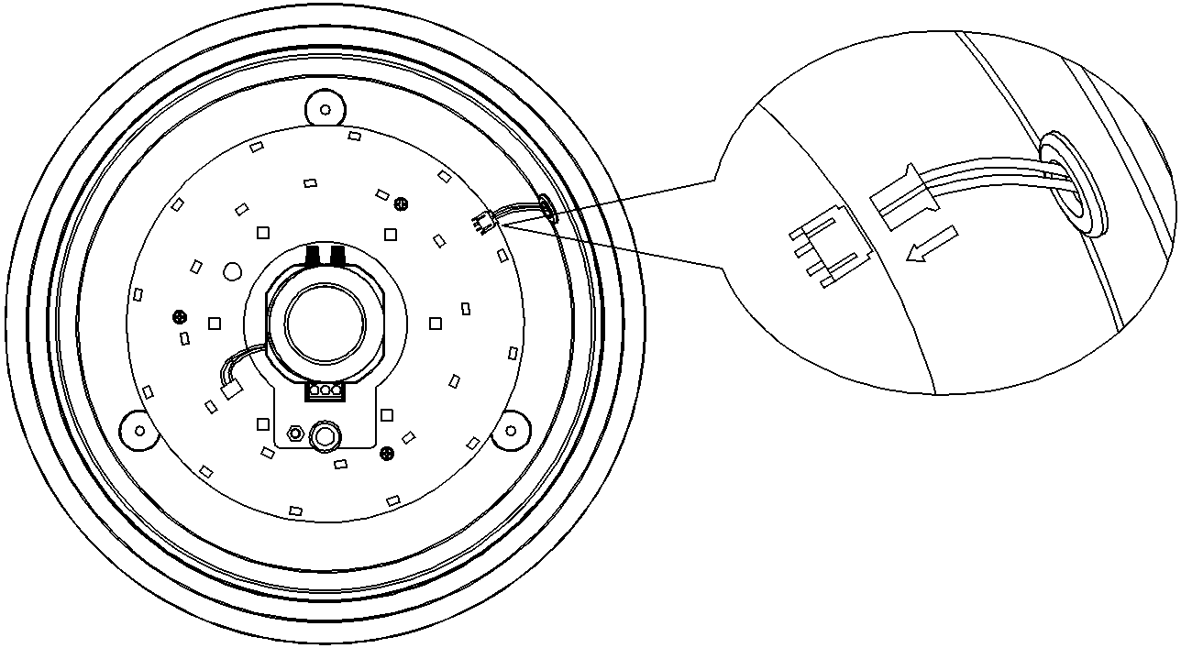
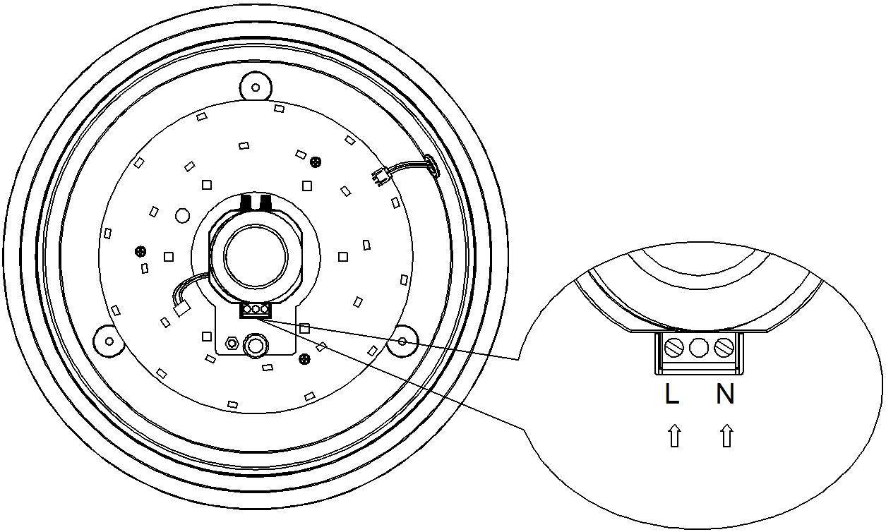

Pozn.: Konektor akumulátora pripojte až po pripojení prívodu prúdu.
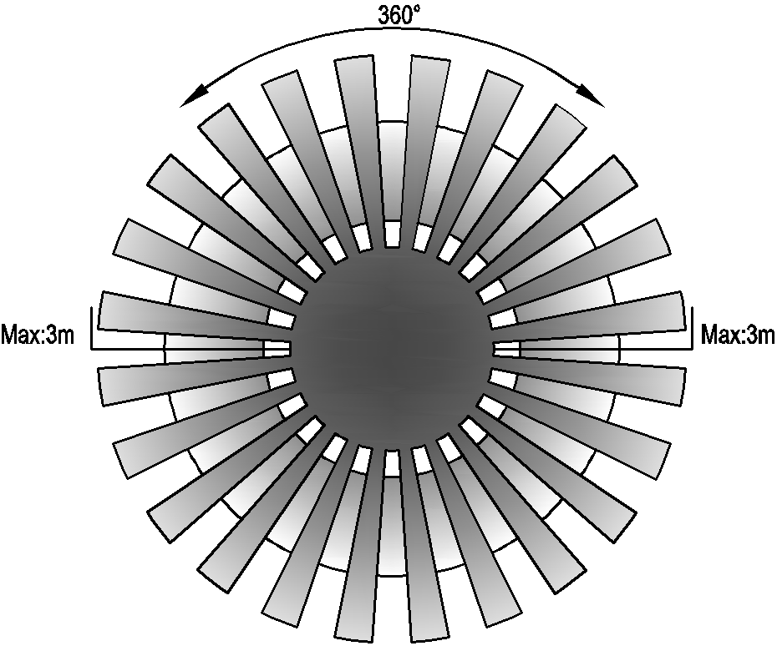
SENSOR INFORMACE:
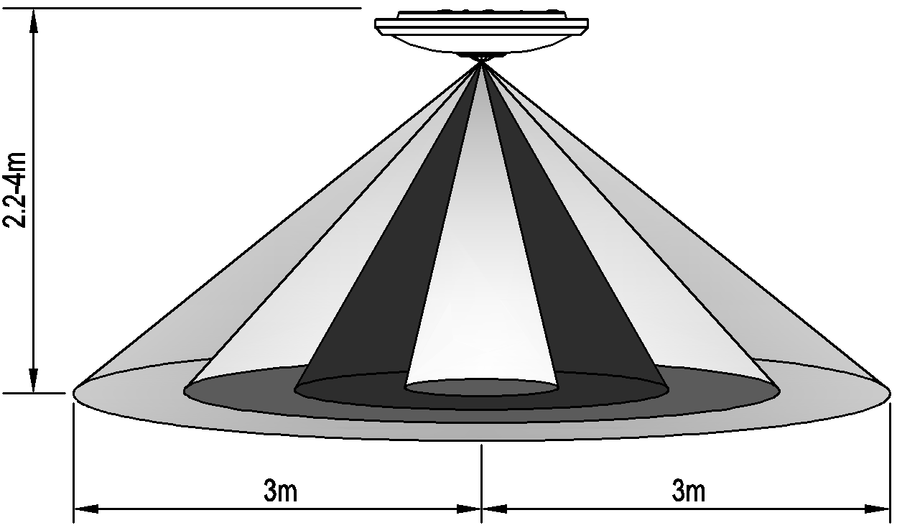

Montážná výška: 2.2-4m
Detekčná plocha: Max.6m

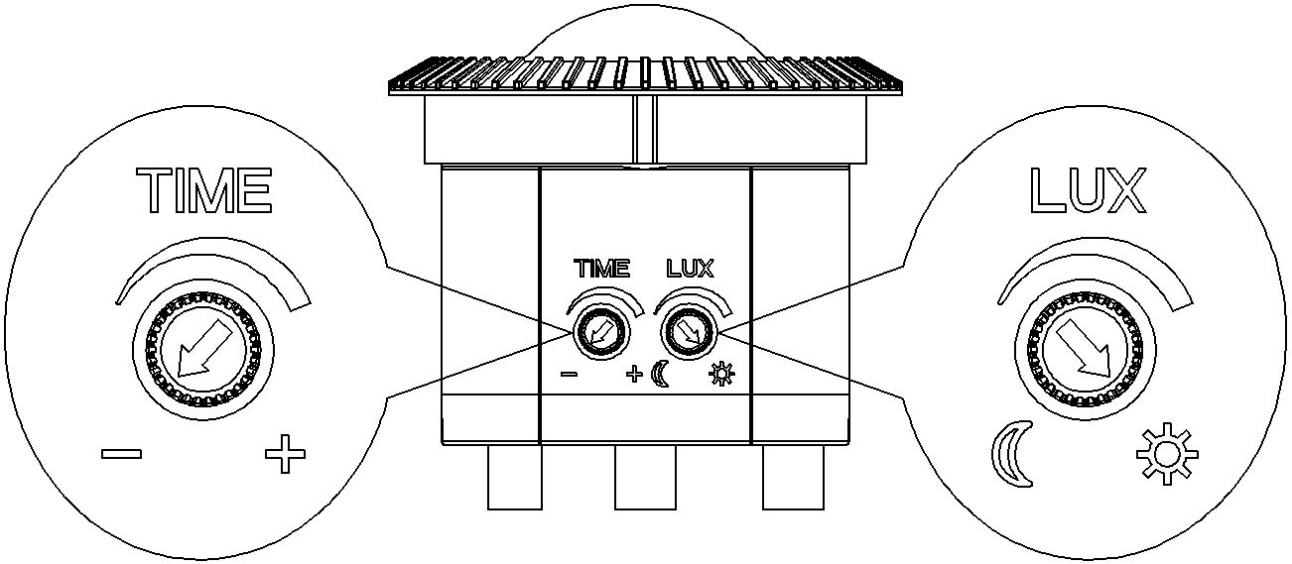

- Zapnite prívod prúdu; svietidlo sprvu nebude mať signál. Svietidlo je pripravené na prevádzku po cca 30sec. a rozsvieti sa. Pokiaľ dôjde k pohybu v detekčnej zóne svietidla, svietidlo nezhasne,. Svietidlo po 10sec ± 3sek zhasne iba v prípade, ak nebude v detekčnej zóne žiadny pohyb.
- Ovládačom LUX nastavte intenzitu okolitého svetla, pri ktorej má sa má svietidlo rozsvietiť (minimum = Mesiac). Pokiaľ bude hodnota okolitého svetla viac ako 3LUX, svietidlo sa nerozsvieti. Pokiaľ bude hodnota okolitého svetla menej ako 3LUX (tma), svietidlo sa rozsvieti.
- Ak dojem v výpadku el. siete, svietidlo sa rozsvieti z vstavaného akumulátora a bude nepretržite svietiť až 3hod. Senzor v núdzovom režime svietidla nefunguje!
Pozn .: Pre vyskúšanie svietidlá pri denim svetle, otoč ovládač LUX do pozície Slnka
Svietidlo sa inak nerozsvieti.
Upozornenie:
- Inštaláciu svietidlá zverte proškolenému elektrikári;
- Svietidlo nemontujte na nestabilný povrch;
- Pred sensor svietidlá neumiestňujte žiadne predmety;
- Neinštalujte svietidlo na ventilátory, klimatizácia, vykurovanie, a pod .;
- Ak sa svietidlo správa inak než je uvedené v popise Inštalácia, vypnite prívod prúdu a skontrolujte ho.

Možní problémy a ich riešenie:
- Svietidlo sa nerozsvieti:
a. Skontrolujte pripojenie prívodu prúdu a zapojenie konektora dosky s LED čipy.
b. Skontrolujte či sú všetky súčasti vnútri svietidla riadne pripevnené.
c. Zkontorlujte nastavení ovládača LUX viz. opis Inštalácia.

- Slabá citlivosť senzora:
a. Skontrolujte či nie je pred svietidlom umiestnený cudzí objekt.
b. Skontrolujte či nie je svítido umiestnené nad vykurovanie, klimatizáciu, ventilator pod.
c. Skontrolujte či je pohyb v detekčnej zóne svietidla.
d. Skontrolujte či nie je svietidlo nainsalováno Príliš vysoko.
e. Skontroluje či nie je pohyb pod senzorom Príliš rýchly.

- Svietidlo sa nevypína:
a. Skontrolujte či nie je pod svietidlom stale pohyb.
b. Na ovládači TIME nastavte kratšiu dobu svietenia.

